# 4. Separační metody

Separační (dělicí) metody využívají různých fyzikálních, fyzikálně-chemických   
i chemických vlastností složek roztoku k tomu, aby byl vzorek rozdělen alespoň na dva podíly odlišného složení. Při dělení se složka distribuuje mezi dvě fáze, přičemž se vždy ustanoví určitá rovnováha mezi fázemi.

**Rozdělení separačních metod**

Dělicí metody se nejčastěji třídí podle typu rovnováhy (povahy sil působících distribuci složek) nebo dle fází, mezi nimiž k distribuci složky dochází (tabulka 1).

|  |  |
| --- | --- |
| **Princip separace** | **Název metody** |
| Rovnováha plyn ­­– kapalina | Destilace, chromatografie GLC |
| Rovnováha plyn – tuhá látka | Sublimace, chromatografie GSC |
| Rovnováha kapalina – kapalina | Extrakce z kapaliny do kapaliny,  chromatografie LLC |
| Rovnováha kapalina – tuhá látka | Měniče iontů, chromatografie LSC |
| Rozdílná rozpustnost tuhých látek  v kapalinách | Extrakce tuhé látky kapalinou |
| Účinkem elektrického pole | Elektroforéza, izotachoforéza |

Tabulka 1: Rozdělení separačních metod [18]

Mírně odlišným způsobem dělení je dělení používané na elektronickém portále Střední průmyslové školy chemické v Brně [19], kde jsou separační metody děleny do dvou velkých   
skupin:

1. Separační metody, založené na kontaktu dvou fází, mezi něž se analyt distribuuje.   
   Tato skupina se dále dělí na:
2. podskupinu, kdy vzájemně nemísitelné fáze jsou v přímém kontaktu (viz tabulka   
   na portálu [19], která téměř kopíruje tabulku 1).
3. podskupinu tzv. membránových separací, založených na přítomnosti membrány,   
   jež odděluje obě fáze, ale zároveň umožňuje průchod jen některým látkám (částicím) z jedné fáze do druhé.
4. Separační metody, založené na působení pole:
5. elektrického (elektromigrační separační metody)
6. magnetického (hmotnostní spektrometrie)
7. gravitačního (centrifugace).[19]

# 4.1. Chromatografie

Klasickou separační metodou je chromatografie. Jedná se o pojmenování metod,   
při nichž dochází k oddělení složek v prostoru díky různé rychlosti migrace.

Chromatografické metody lze rozdělit do několika skupin na základě geometrického uspořádání, probíhajícího děje a skupenského stavu mobilní fáze. Pojem mobilní fáze je spolu s pojmem stacionární fáze základem chromatografických metod. Rozdíl mezi oběma fázemi je v jejich pohyblivosti, zatímco mobilní fáze je pohyblivá, stacionární je pevně ukotvená.

Rozdělení chromatografických metod:

1. podle prostorového uspořádání

* sloupcové uspořádání
* plošné uspořádání

1. podle skupenství mobilní fáze

* kapalinová chromatografie (HPLC, LLC, LSC)
* plynová chromatografie (GLC, GSC)

1. podle povahy probíhajícího děje

* adsorpční chromatografie
* rozdělovací chromatografie
* iontově výměnná chromatografie
* gelová permeační chromatografie.

Chromatografické metody je možné také rozdělit způsobem uvedeným v tabulce 2.

|  |  |  |
| --- | --- | --- |
| **Metoda** | **Stacionární fáze** | **Mobilní fáze** |
| LLC, HPLC  – kapalinová chromatografie | Silikagel se zakotvenou kapalnou fází | Vodný tlumivý roztok |
| LSC  – kapalinová chromatografie | Silikagel | Cyklohexan, ethanol |
| GLC  – plynová chromatografie | Silikagel se zakotvenou kapalnou fází | Dusík, helium |
| GSC  – plynová chromatografie | Alumina,  organické sloučeniny | Dusík, helium |
| IEC – iontově výměnná chromatografie | Měniče iontů – „ionexy“ | Tlumivé roztoky |
| GPC – gelová permeační chromatografie | Pórovitý gel | Voda, tlumivé roztoky, toluen |
| TLC, HPTLC – chromatografie na tenké vrstvě | Silufolová deska, alumina | Voda,  organická rozpouštědla |
| PC – papírová chromatografie | Celulóza filtračního papíru | Alkoholy |

Tabulka 2: Rozdělení chromatografických separačních metod s příklady stacionárních   
a mobilních fází [20, 21]

# 4.2. Elektromigrační separační metody

Elektromigrační separační metody využívají dvou elektrokinetických jevů   
– elektroforézy a elektroosmózy. Do kategorie těchto metod spadají například kapilární zónová elektroforéza, gelová elektroforéza, izotachoforéza nebo kapilární izoelektrická fokusace. V prostředí obsahujícím roztok s nabitými částicemi a pevné povrchy stýkajících   
se s roztokem, které mohou nést elektrické náboje (stěny kapiláry, povrchy přítomných částic), se vytvářejí elektrické dvojvrstvy. Časem vzniká určité rovnovážné rozdělení nábojů.

V elektromigračních separačních metodách je na toto prostředí připojeno stejnosměrné elektrické pole, které poruší jejich rovnováhu v rozložení nábojů a vyvolá jejich pohyb.

* Elektroforéza – po aplikaci napětí se nabité částečky pohybují směrem k opačně nabité elektrodě.
* Elektroosmóza – po aplikaci napětí se v křemenné nebo skleněné kapiláře pohybuje voda k záporné elektrodě.

Principem separace složek vzorku je rozdílná rychlost jejich migrace, neboť nabité částice různých složek se v určitém prostředí liší svou elektroforetickou pohyblivostí.

# 4.2.1. Elektroforéza

Elektroforéza spočívá v migraci elektricky nabitých částic ve stejnosměrném poli. Toto elektrické pole se vytváří vkládáním konstantního napětí mezi elektrody. V zónové elektroforéze je prostředí mezi elektrodami tvořeno základním elektrolytem, který zajišťuje dostatečnou elektrickou vodivost v celém systému. Vzorek je dávkován do určitého místa tohoto systému. Vlivem odlišné rychlosti migrace složek vzorku se v průběhu separace vytvářejí oddělené zóny jednotlivých složek. Velikost nabitých částic může být různá,   
od jednoduchých iontů až po makromolekuly. [22]

V souvislosti s elektroforézou vystupuje fyzikální veličina zvaná elektroforetická pohyblivost (µe) určující rychlost pohybu částice v elektrickém poli o jednotkové intenzitě. Na základě této vlastnosti dochází k separaci jednotlivých částic právě tím, že částice s větší elektroforetickou pohyblivostí se dostávají „dopředu“ a částice s menší elektroforetickou pohyblivostí „dozadu“. Konečný vztah pro výpočet elektroforetické pohyblivosti je po řadě dosazení a odvození tento:

,

kde

µ(e)… elektroforetická vodivost,

v … okamžitá rychlost částice,

E … intenzita elektrického pole,

Q … náboj,

k … koeficient (závislý na tvaru a velikosti částice a viskozitě prostředí).

Dříve byla jako základní elektroforetická metoda užívána volná neboli klasická elektroforéza. Pojmenována byla také i po svém zakladateli – švédském chemikovi   
Arne Tiseliovi – jako Tiseliova elektroforéza. Nejednalo se o laboratorní uspořádání, jako   
se používá dnes. Děje probíhaly ve speciální sloupcové kyvetě se dvěma rozhraními mezi bílkovinami v tlumivém roztoku (pufru) a mezi čistým tlumivým roztokem. Metoda byla spojena s refraktometrickým měřením na rozhraní po vložení stejnosměrného napětí. Křivka   
s maximy na stínítku umožnila určit pohyblivost bílkovin. Metoda umožňovala kvalitativní   
i kvantitativní určení. Tato klasická elektroforéza byla využívána především pro analýzu směsí bílkovin. [23]

# 4.2.1.1. Zónová elektroforéza

Modernější podobu klasické elektroforézy představuje zónová elektroforéza. Zónová elektroforéza se provádí na plošném nosiči napuštěném tlumivým roztokem. Dříve se hojně používal jako nosič kvalitní filtrační papír, dnes se filtrační papír již téměř nepoužívá,   
byl nahrazen gelovým nosičem, případně nejmodernější podobou – kapilární zónovou elektroforézou. V případě použití filtračního papíru byly oba konce zapuštěny do tlumivého roztoku a zároveň připojeny ke zdroji stejnosměrného napětí (obrázek 5).

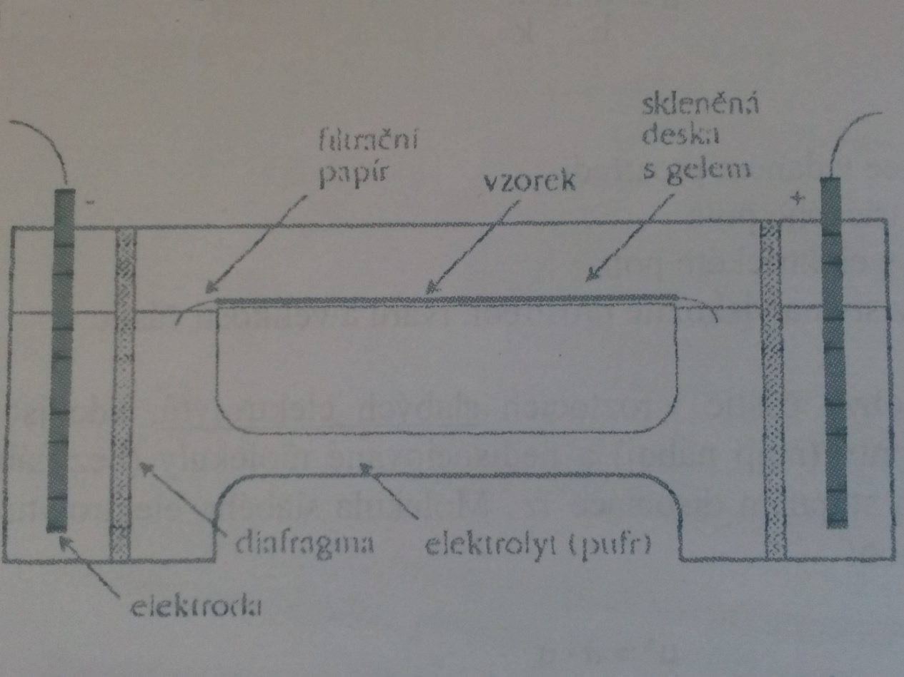

Obrázek 5: Schéma pro zónovou elektroforézu [24]

Vzorek byl nanesen do středu filtračního papíru a po připojení ke zdroji stejnosměrného napětí dochází k migraci nabitých částic. Dochází také k seskupování do zón, přičemž každá zóna se pohybuje jinou rychlostí. Separace je ukončena před dosažením konce filtračního papíru první zónou. Velmi podobně je tomu v papírové chromatografii. Elektroforeogram se následně vysuší. Metoda je vhodná pro kvalitativní stanovení, opět   
je zde podoba k chromatografické metodě – chromatografii na tenké vrstvě. Srovnáním   
se standardem lze určit částici ze směsi [24]. Plošná zónová elektroforéza (obrázek 6)   
se používá především pro dělení bílkovin, nukleových kyselin, hormonů apod. či dělení iontů.

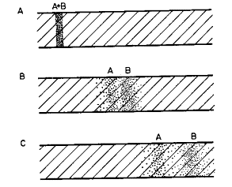

Obrázek 6: Princip dělení směsi v plošné zónové elektroforéze [25]

# 4.2.1.2. Gelová elektroforéza

Také zde metoda využívá principu různé migrace elektricky nabitých částic   
při působení elektrického pole. Aparatura pro gelovou elektroforézu je téměř shodná   
s aparaturou pro plošnou zónovou elektroforézu, která využívá filtrační papír jako nosič. Odlišnost je pouze v použití gelu jako nosiče. Používají se nejčastěji dva typy gelu   
– polyakrylamidový a agarózový gel. Agar pro výrobu agarózy je extrahován z červené mořské řasy. Výhodou agarózového gelu je jeho jednoduchá příprava (bude popsána později), nulová toxicita a bezpečnost při práci i následné likvidaci. Další nespornou výhodou   
je možnost práce při běžných laboratorních podmínkách, tedy běžné teplotě, tlaku a vlhkosti. Nevýhodou je přírodní původ a tím pádem možná odlišnost do laboratoří dodávaných směsí pro přípravu gelu. Agarózový gel jako nosič využívá tvorbu pórů při tuhnutí gelu. Velikost těchto pórů je ovlivněna koncentrací vytvořeného gelu. Při příliš velké koncentraci mají póry velmi malou velikost, a tudíž je průchod látek nebo částic těmito póry velmi znesnadněn. Naopak při velmi nízké koncentraci (setiny procenta) by sice došlo k vytvoření gelu,   
ovšem za cenu příliš velkých pórů, tím pádem nebezpečí migrace až za hranu gelu do volného tlumivého roztoku (opět obdoba chromatografie na tenké vrstvě).

Polyakrylamidový gel pracuje na bázi syntetických molekulových sít. Výhoda polyakrylamidového gelu spočívá v citlivé rozlišovací schopnosti, např. pro analýzu molekul DNA je polyakrylamidový gel mnohem vhodnější, protože nekontaminuje, na rozdíl   
od agarózy, molekuly DNA. Na druhou stranu je ovšem těžší a náročnější polyakrylamidový gel pro analýzu připravit – rychleji tuhne a je nutná práce s rukavicemi a ochrannými brýlemi. Prozatím nebyly potvrzeny karcinogenní účinky jeho monomerní formy.

Jako vodivostní prvek je zde opět využit tlumivý roztok, do kterého je gel ponořen. Přítomnost tlumivého roztoku je žádoucí, neboť je po celou dobu nutné udržet stálou   
hladinu pH[26].

Schéma pro gelovou elektroforézu je prakticky shodné se schématem pro zónovou elektroforézu s filtračním papírem (viz obrázky 7 a 8 pořízené na institutu CEITEC).

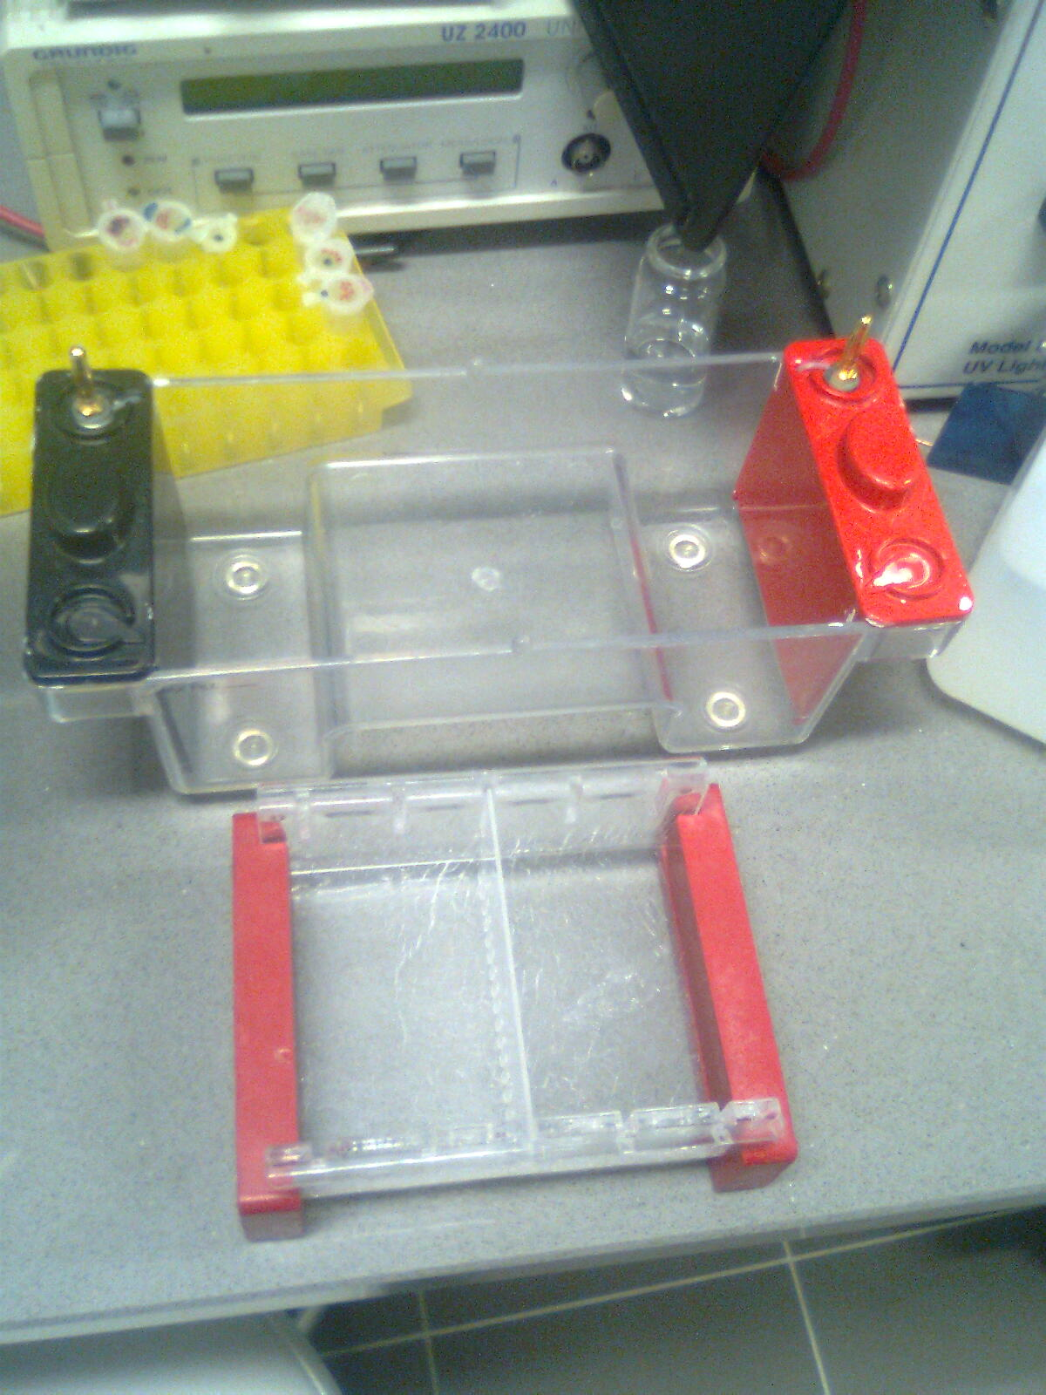

Obrázek 7: Aparatura pro gelovou elektrofrézu – tuhnoucí gel a vanička s elektrodami

(bez tlumivého roztoku)

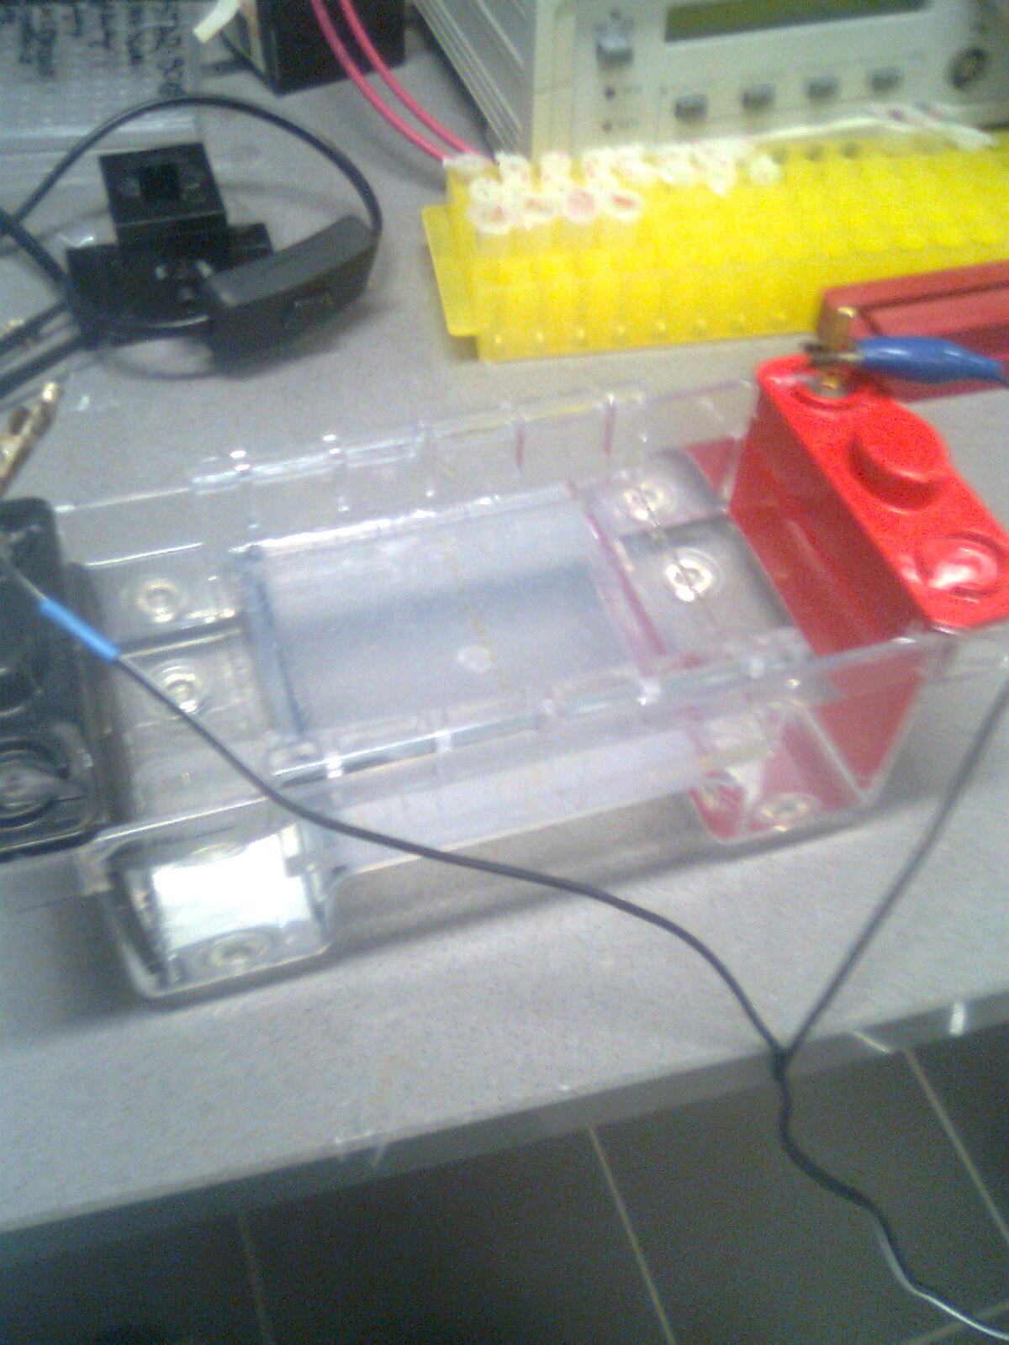

Obrázek 8: Aparatura s gelem i tlumivým roztokem připojená ke zdroji   
stejnosměrného napětí

# 4.2.1.3. Kapilární elektroforéza

Kapilární elektroforéza je pravděpodobně nejnovější variantou z elektroforetických separačních metod a představuje vysoce účinnou separaci iontů v úzké kapiláře o průměru   
do 100 µm. Přístrojové vybavení pro kapilární elektroforézu tvoří zdroj vysokého napětí   
(až 30 kV), křemenná kapilára, elektrody (nejčastěji platinové), vialky (zásobní „lahve“   
na tlumivý roztok) a detektor (viz obrázek 9).

Princip kapilární zónové elektroforézy je shodný s principy uvedenými již výše, není tedy nutné jej znovu opakovat. Popis průběhu analýzy za pomoci kapilární elektroforézy bude popsán později v experimentální části.

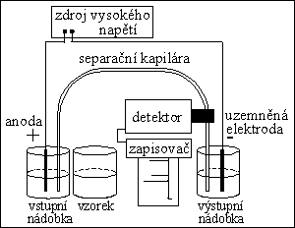

Obrázek 9: Schéma kapilární elektroforézy [27]

Výhodou kapilární elektroforézy je malá spotřeba vzorku a také poměrně rychlá analýza vzorku, zatímco jako nevýhodná se jeví relativně vyšší pořizovací cena přístroje   
pro měření.

**Elektroosmotický tok**

V souvislosti s kapilární elektroforézou je nezbytné zmínit jev, který nastává   
při migraci iontů v kapiláře. Ve velké většině případu má křemenná kapilára vlivem vysokého napětí a následné ionizace silanolových skupin záporný náboj. Elektroosmotický tok   
je založen na tvorbě elektrické dvojvrstvy, kdy záporný náboj křemenné kapiláry vyvažuje vrstva kladně nabitých iontů, jež umožňují následnou migraci nabitého vzorku. V případě,   
že by po vložení vysokého napětí kladně nabitá vrstva u stěny kapiláry nevznikla, mohlo   
by dojít k „přilepení“ kladně nabitého vzorku ke stěně záporně nabité kapiláry,   
což by způsobilo ucpání kapiláry, jejímu znehodnocení a také zcela špatným výsledkům analýz. Eliminace přítomnosti elektroosmotického toku bývá při analýzách eliminována promýváním kapiláry tlumivým roztokem ještě před samotným analyzováním vzorku elektroforézou. Promývání bývá často zastoupeno použitím povrchově aktivních látek. Překročí-li se kritická micelární koncentrace, dochází k vytvoření micel. Častými povrchově aktivními látkami používanými pro tyto účely bývají DDAB (didecyldimethylamonium bromid), CTAB (cetyltrimethylamonium bromid) nebo SDS (dodecylsíran sodný).

Nejčastějšími typy využívaných detektorů ve spojení s kapilární elektroforézou bývají optické UV/VIS detektory založené na měření absorbance. Alternativou je také spojení s hmotnostní spektrometrií. [28]

Příkladem širokospektrálního využití metody kapilární elektroforézy mohou   
být analýzy související s hygienickými kontrolami, případně kontroly při ochraně životního prostředí. Spojením může být příklad analýzy bakterie *Escherichia Coli* kapilární zónovou elektroforézou. Tato bakterie je normovaným indikátorem fekálního znečištění vody,   
do níž se dostává díky přítomnosti v lidském střevě, přičemž v případě výrazného výskytu v jiných orgánech může mít za následky nepříjemné zdravotní následky. Analýza kapilární zónovou elektroforézou se ukázala jako velmi účinný nástroj při kontrolní činnosti znečištění vod a některých farmaceutických přípravků. [29]

Modifikací kapilární elektroforézy je tzv. kapilární gelová elektroforéza, kde se jedná o spojení kapilárního uspořádání a použití gelu jako nosiče.

# 4.2.2. Micelární elektrokinetická chromatografie

Jedná se o další modifikaci kapilární elektroforézy, jež umožňuje stanovit také neutrální látky, a sice přídavkem tenzidu, tedy povrchově aktivní látky do roztoku základního elektrolytu. Dochází ke shlukování do tzv. micel, kde hovoříme o hydrofobním jádru   
a hydrofilním zbytku, což tvoří základ separace. Separace probíhá na základě různé afinity složek analytu k nabitým micelám a tím pádem různé délce interakce s nimi, čehož důsledkem je různý čas migrace jednotlivých složek analytu. Látky, jež ztratí více času interakcí s micelami, potřebují logicky delší čas pro migraci do pole detekčního zařízení než látky, které s micelami téměř neinteragují. [30]

# 4.2.3. Izoelektrická fokusace

Izoelektrická fokusace je separační metoda Začátek formuláře

Konec formuláře

užívaná pro separaci amfolytů, tedy látek obsahujících jak kyselou funkční skupinu, tak také zásaditou funkční skupinu. Velmi důležitým parametrem uplatňujícím se při této metodě je kromě elektroforetické pohyblivosti také pH prostředí. Hodnota pH, kdy je amfolyt přítomen v neutrální formě, se rovná izoelektrickému bodu sloučeniny. Při vyšší hodnotě pH převládá záporná forma sloučeniny, kladná převažuje při nižší hodnotě pH než je hodnota izoelektrického bodu.

Tato separační metoda existuje v uspořádání plošném i kapilárním. Dříve častěji používané plošné uspořádání využívalo skleněnou desku s agarovým či akrylamidovým pokrytím. Vrstva na skleněné desce byla napuštěna tlumivými roztoky s cílem rovnoměrné změny pH po celé ploše vrstvy. Ke každému konci se připojí elektroda – k nízkému pH anoda, k vyššímu katoda. Při migraci amfolyt dosáhne místa, kde pH odpovídá jeho izoelektrickému bodu, což je zároveň bod, kde se amfolyt stává elektroneutrální, čímž   
je zajištěna možnost kvalitativního určení amfolytu.

Kapilární uspořádání využívá proti plošnému uspořádání navíc ještě tlak. Tlak hraje důležitou roli při zastavení migrace po vyrovnání pH a izoelektrického bodu. Po tomto vyrovnání je analyt rozseparován a tlakem jednotlivé segmenty protlačeny přes pole detektoru. [22]

# 4.2.4. Izotachoforéza

Izotachoforéza je separační metoda známá již více než 40 let. První zmínky   
přišly ovšem již na konci 19. století. Velkým rozdílem izotachoforézy je oproti jiným elektromigračním metodám použití dvou elektrolytů – vedoucí elektrolyt (leading electrolyte) a koncový elektrolyt (terminating electrolyte). Druhým velmi významným rozdílem   
je možnost separace buď pouze aniontů, nebo pouze kationtů. Po vložení napětí se jako   
při ostatních metodách separují ionty na základě svých elektrolytických mobilit. Z celé soustavy má nejvyšší pohyblivost iont vedoucího elektrolytu, nejnižší iont koncového elektrolytu, hodnoty pohyblivosti analyzovaných iontů se nacházejí v intervalu mezi hodnotami pohyblivostí elektrolytů. Separace je tím založena na tvorbě jasně oddělených zón, které se pohybují stejnou konstantní rychlostí (od tohoto principu název metody).   
Dnes je využíváno především kapilární uspořádání. Zejména právě kapilární uspořádání nalezlo velké využití v potravinářství, respektive chemických analýzách potravin, například   
při stanovení siřičitanů ve víně, stanovení dusičnanů ve víně nebo při izotachoforetickém stanovení fluoridů v zubní pastě. [31]